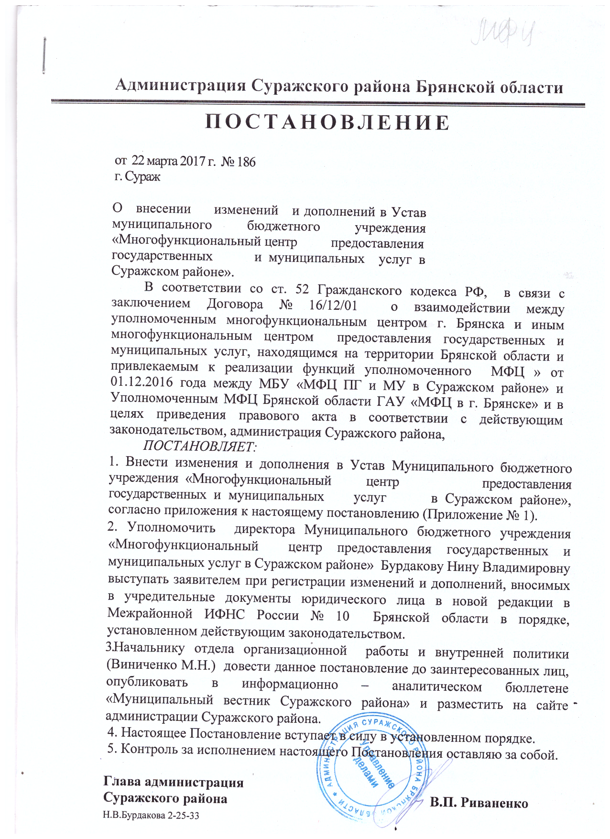

Приложение № 1
к Постановлению администрации
Суражского района № 186 от 22 марта 2017 года

Изменения в Устав Мунципального бюджетного учреждения «Многофункциональный центр предоставления государственных и муниципальных услуг в Суражском районе» и муниципальных услуг, предоставляемых в привлекаемом МФЦ
П. 2.4. Устава «Исчерпывающий перечень основных видов деятельности Учреждения» дополнить абзацем следующего содержания:
«2.4.181. Предоставление информации по находящимся на исполнении исполнительным производствам в отношении физического и юридического лица
2.4.182. Выдача, замена паспортов гражданина Российской Федерации, удостоверяющих личность гражданина Российской Федерации на территории Российской Федерации
2.4.183. Оформление и выдача паспортов гражданина Российской Федерации, удостоверяющих личность гражданина Российской Федерации за пределами территории Российской Федерации
2.4.184. Регистрационный учет граждан Российской Федерации по месту пребывания и по месту жительства в пределах Российской Федерации
2.4.185. Осуществление миграционного учета иностранных граждан и лиц без гражданства в Российской Федерации
2.4.186. Выдача справки о наличии (отсутствии судимости и (или) факта уголовного преследования либо прекращения уголовного преследования)
2.4.187. По выдаче справок о том, является или не является лицо подвергнутым административному наказанию за потребление наркотических средств или психотропных веществ без назначения врача либо новых потенциально опасных психоактивных веществ
2.4.188. Предоставление сведений об административных правонарушениях в области дорожного движения
2.4.189. Оформление и выдача паспортов гражданина Российской Федерации, удостоверяющих личность гражданина Российской Федерации за пределами территории Российской Федерации, содержащих электронные носители информации
2.4.190. Проведение экзаменов на право управления транспортными средствами и выдача водительских удостоверений (в части выдачи российских национальных водительских удостоверений при замене, утрате (хищении) и международных водительских удостоверений)
2.4.191. Государственная услуга по государственному кадастровому учету недвижимого имущества и (или) государственной регистрации прав на недвижимое имущество и сделок с ним.
2.4.192. Государственная услуга по предоставлению сведений, содержащихся в Едином государственном реестре недвижимости.
2.4.193. Государственная регистрация юридических лиц, физических лиц в качестве индивидуальных предпринимателей и крестьянских (фермерских) хозяйств
2.4.194. Предоставление сведений, содержащихся в реестре дисквалифицированных лиц
2.4.195. Предоставление сведений, содержащихся в Едином государственном реестре налогоплательщиков (в части предоставления по запросам физических и юридических лиц выписок из указанного реестра, за исключением сведений, содержащих налоговую тайну
2.4.196. Предоставление сведений, содержащихся в Едином государственном реестре юридических лиц и в Едином государственном реестре индивидуальных предпринимателей (в части предоставления по запросам физических и юридических лиц выписок из указанных реестров, за исключением выписок, содержащих сведения ограниченного доступа)
2.4.197. Бесплатное информирование налогоплательщиков о действующих налогах и сборах, законодательстве о налогах и сборах и принятых в соответствии с ним нормативных правовых актах, порядке исчисления и уплаты налогов и сборов, правах и обязанностях налогоплательщиков, плательщиков сборов и налоговых агентов, полномочиях налоговых органов и их должностных лиц, а также предоставлению форм налоговых деклараций (расчетов) и разъяснению порядка их заполнения, прием запроса о предоставлении справки об исполнении налогоплательщиков (плательщиком сборов, налоговым агентом) обязанности по уплате налогов, сборов, пеней, штрафов, процентов
2.4.198. Предоставление сведений, содержащихся в государственном адресном реестре
2.4.199. Ведение реестра хозяйствующих субъектов, имеющих на рынке определенного товара долю более 35%
2.4.200. Согласование создания и реорганизации коммерческих организаций в случаях, установленных антимонопольным законодательством
2.4.201. Возбуждение и рассмотрение дел о нарушениях антимонопольного законодательства Российской Федерации.
2.4.202. Рассмотрение жалоб на действия (бездействия) заказчика, уполномоченного органа, специализированной организации, конкурсной, аукционной или котировочной комиссии при осуществлении закупок на поставку товара, выполнение работ, оказания услуг для государственных и муниципальных услуг
2.4.203. Согласование приобретения акций (долей) в уставном капитале коммерческих организаций, получения в собственность или пользование основных производственных средств или нематериальных активов, приобретение прав, позволяющих определять условия ведения хозяйствующим субъектом его предпринимательской деятельности, в случаях, предусмотренных законодательством Российской Федерации
2.4.204. Предварительное согласование предоставления земельного участка, находящегося в федеральной собственности
2.4.205. Предоставление земельных участков, находящихся в федеральной собственности, без торгов
2.4.206. Предоставление земельных участков, находящихся в федеральной собственности, на торгах
2.4.207. Осуществление в установленном порядке выдачи выписок из реестра федерального имущества
2.4.208. Оформление санитарно-эпидемиологических заключений.
2.4.209. Лицензирование деятельности
2.4.210. Оформление свидетельств государственной регистрации продукции (товаров)
2.4.211. Прием и учет уведомлений о начале осуществления юридическими лицами и индивидуальными предпринимателями отдельных видов работ и услуг
2.4.212. Прием заявлений о предоставлении набора социальных услуг, об отказе от получения набора социальных услуг или о возобновлении предоставления набора социальных услуг
2.4.213. Прием от застрахованных лиц заявлений о выборе инвестиционного портфеля (управляющей компании), о переходе в негосударственный пенсионный фонд или о переходе в Пенсионный фонд Российской Федерации из негосударственного пенсионного фонда для передачи им средств пенсионных накоплений
2.4.214. Прием от застрахованных лиц заявлений о добровольном вступлении в правоотношения в целях уплаты дополнительных страховых взносов на накопительную часть трудовой пенсии
2.4.215. Выдача государственного сертификата на материнский (семейный) капитал
2.4.216. Рассмотрение заявления о расторжении средствами (частью средств) материнского (семейного) капитала
2.4.217. Прием заявлений о доставке пенсии
2.4.218. Прием заявлений об изменении номера счета в кредитной организации.
2.4.219. Предоставление информации застрахованным лицам о состоянии их индивидуальных лицевых счетов в системе обязательного пенсионного страхования согласно федеральным законам «Об индивидуальном (персонифицированном) учете в системе обязательного пенсионного страхования» и «Об инвестировании средств для финансирования накопительной части трудовой пенсии в Российской Федерации»
2.4.220. Представление информации гражданам о предоставлении государственной социальной помощи в виде набора социальных услуг
2.4.221. Выдача гражданам справок о размере пенсий (иных выплат)
2.4.222. Прием анкет застрахованных лиц для регистрации в системе обязательного пенсионного страхования, в том числе прием от застрахованных лиц заявлений об обмене или выдаче дубликата страхового свидетельства
2.4.223. Бесплатное информирование плательщиков страховых взносов о законодательстве РФ о страховых взносах и принятых в соответствии с ним нормативных правовых актах, порядке исчисления и уплаты страховых взносов, правах и обязанностях плательщиков страховых взносов, полномочиях ПФР, территориальных органов ПФР и их должностных лиц, а также предоставления форм расчетов по начисленным и уплаченным страховым взносам и разъяснения порядка их заполнения в случае предоставления письменного обращения
2.4.224. Прием заявлений об установлении страховых пенсий и пенсий по государственному пенсионному обеспечению
2.4.225. Прием заявлений об установлении и выплате дополнительного социального обеспечения членам летних экипажей воздушных судов гражданской авиации и ежемесячной доплаты к пенсии отдельным категориям работников организации угольной промышленности
2.4.226. Прием заявлений о перечислении пенсии в полном объеме или определенной части этой пенсии в счет обеспечения установленных законодательством РФ платежей
2.4.227. Прием заявлений о запросе выплатного дела
2.4.228. Установление федеральной социальной доплаты к пенсии
2.4.229. Прием заявлений о факте осуществления (прекращения) работы и (или) иной деятельности.
2.4.230. Прием расчета по начисленным и уплаченным страховым взносам на обязательное социальное страхование на случай временной нетрудоспособности и в связи с материнством и по обязательному социальному страхованию от несчастных случаев на производстве и профессиональных заболеваний, а также расходам на выплату страхового обеспечения (форма – 4 ФСС)
2.4.231. Регистрация страхователей и снятие с учета страхователей-физических лиц, обязанных уплачивать страховые взносы в связи с заключением гражданско-правового договора
2.4.232. Регистрация и снятие с регистрационного учета страхователей-физических лиц, заключивших трудовой договор с работником
2.4.233. Регистрация и снятие с регистрационного учета юридических лиц по месту нахождения обособленных подразделений
2.4.234. Принятие решения о финансовом обеспечении предупредительных мер по сокращению производственного травматизма и профессиональных заболеваний работников и санаторно-курортного лечения работников, занятых на работах с вредными и (или) опасными производственными факторами
2.4.235. Подтверждение основного вида экономической деятельности страхователя по обязательному социальному страхованию от несчастных случаев на производстве и профессиональных заболеваний – юридического лица, а также видов экономической деятельности подразделений страхователя, являющихся самостоятельными классификационными единицами.
2.4.236. Установление скидки к страховому тарифу на обязательное социальное страхование от несчастных случаев на производстве и профессиональных заболеваний
2.4.237. Назначение обеспечения по обязательному социальному страхованию от несчастных случаев на производстве и профессиональных заболеваний в виде единовременной и (или) ежемесячных страховых выплат застрахованному либо лицам, имеющим право на получение страховых выплат в случае его смерти
2.4.238. Назначение обеспечения по обязательному социальному страхованию от несчастных случаев на производстве и профессиональных заболеваний в виде оплаты дополнительных расходов, связанных с медицинской, социальной и профессиональной реабилитацией застрахованного при наличии прямых последствий страхового случая
2.4.239. Информирование о положении на рынке труда в субъекте Российской Федерации
2.4.240. Содействие гражданам в поиске подходящей работы, а работодателям в подборе необходимых работников
2.4.241. Психологическая поддержка безработных граждан
2.4.242. Организация временного трудоустройства несовершеннолетних граждан в возрасте от 14 до 18 лет в свободное от учебы время, безработных граждан, испытывающих трудности в поиске работы, безработных граждан в возрасте от 18 до 20 лет из числа выпускников образовательных учреждений начального и среднего профессионального образования, ищущих работу впервые
2.4.243. Социальная адаптация безработных граждан на рынке труда
2.4.244. Содействие безработным гражданам в переезде и безработным гражданам и членам их семей в переселении в другую местность для трудоустройства по направлению органов службы занятости
2.4.245. Государственная регистрация актов гражданского состояния (рождение, заключение брака, расторжение брака, усыновление (удочерение), установление отцовства, перемена имени и смерть), в том числе выдача повторных свидетельств (справок), подтверждающих факт государственной регистрации акта гражданского состояния, внесение исправлений и (или) изменений в записи актов гражданского состояния, восстановление и аннулирование записей актов гражданского состояния («подуслуга» «Государственная регистрация заключения брака»)
2.4.246. -«подуслуга» «Государственная регистрация расторжения брака по взаимному согласию супругов, не имеющих общих детей, не достигших совершеннолетия»
2.4.247. -«подуслуга» «Выдача повторного свидетельства (справки) о государственной регистрации акта гражданского состояния».
2.4.248. Ежемесячная денежная компенсация на питание специальными молочными продуктами детского питания детей первого, второго и третьего года жизни
2.4.249. Предоставление субсидии на оплату жилого помещения и коммунальных услуг
2.4.250. Прием документов для назначения ежемесячного пособия на ребенка
2.4.251. Прием документов для назначения дополнительного ежемесячного пособия по уходу за ребенком-инвалидом
2.4.252. Прием документов для назначения дополнительного единовременного пособия при рождении ребенка.
2.4.253. Прием документов для назначения единовременного пособия зарегистрированной многодетной семье при рождении ребенка
2.4.254. Информирование и консультирование работодателей и работников по вопросам соблюдения трудового законодательства и нормативных правовых актов, содержащих нормы трудового права
2.4.255. Прием и учет уведомлений о начале осуществления юридическими лицами и индивидуальными предпринимателями отдельных видов работ и услуг при оказании социальных услуг и при производстве средств индивидуальной защиты
2.4.256. Исполнение обращений и запросов социально-правового характера граждан, поступивших в сектор архива Суражского района
2.4.2657. Предоставление сведений, содержащихся в информационной системе обеспечения градостроительной деятельности (ИСОГД)
2.4.258. Выдача справок Администрации Суражского района
2.4.259. Подтверждение личности и учетной записи единого портала госуслуг.
2.4.260. Услуга по регистрации учетной записи пользователя в Единой системе идентификации и аутентификации (ЕСИА), восстановлению доступа к учетной записи пользователя – гражданина РФ, самостоятельно оформившего заявку на подтверждение личности в своем профиле пользователя ЕСИА
2.4.261. Информирование населения о требованиях пожарной безопасности и о действиях в случае возникновения пожара по средствам распространения памяток (листовок) среди населения

П. 2.5. Устава «Исчерпывающий перечень иных (неосновных) видов деятельности» Учреждения дополнить следующим содержанием:
«2.5.14. Запись по электронной очереди (Росреестр, Кадастр, ЦРБ) .

2.5.15. Оформление договоров .

